
МИНОБРНАУКИ РОССИИ
Федеральное государственное бюджетное образовательное учреждение
высшего образования
«МИРЭА – Российский технологический университет»
РТУ МИРЭА
Институт кибербезопасности и цифровых технологий
Кафедра КБ-2 «Информационно-аналитические системы кибербезопасности»

Практическая работа № 1
по дисциплине «Разработка мобильных компонент анализа безопасности информационно-аналитических систем»

Выполнил: Михайлова В.С.
Проверил: Изергин Д. А.

Москва 2025
Целью практической работы было создание модуля в соответствии с методическими указаниями и последующий запуск эмулятора для проверки его работоспособности. В ходе работы были выполнены шаги по настройке окружения, конфигурации модуля и тестированию в эмуляторе.

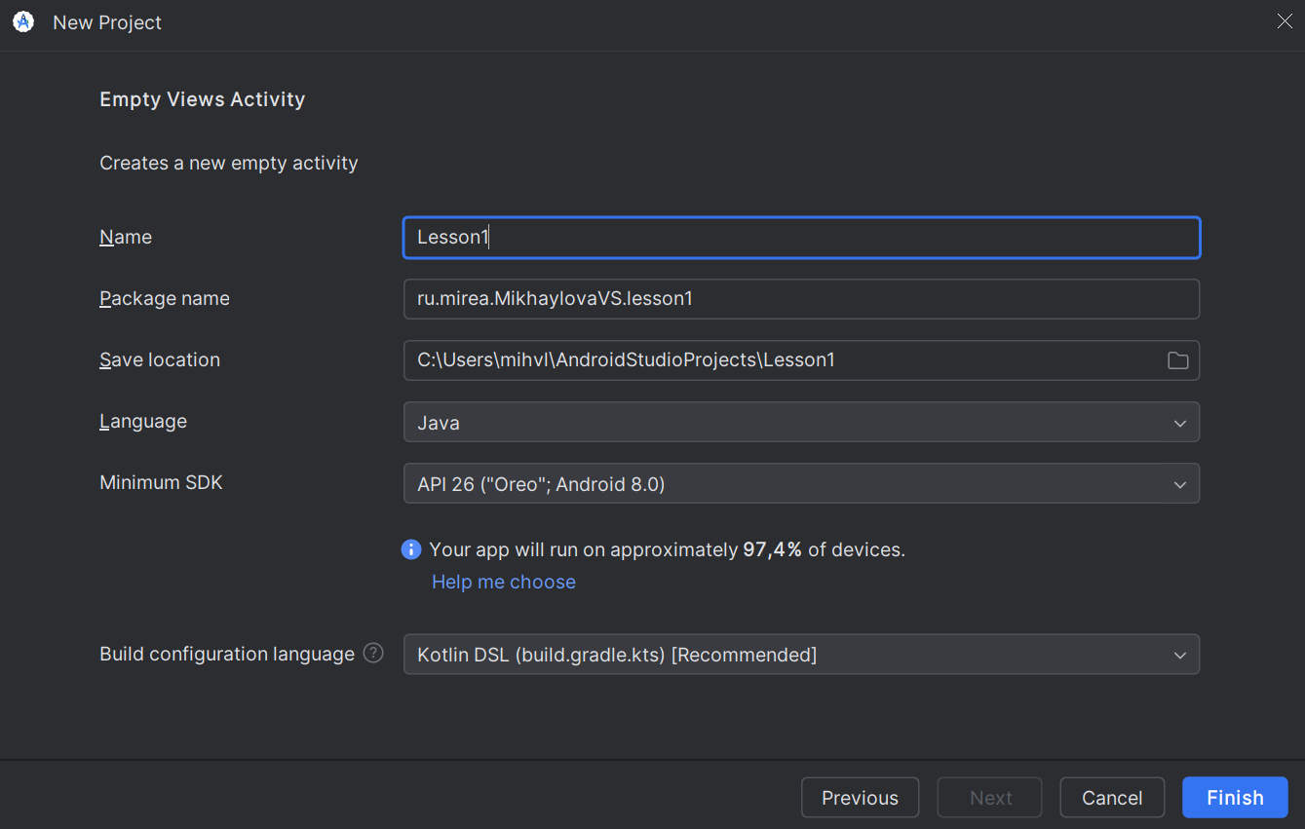
Рисунок 1 - Начальный этап работы: подготовка рабочей среды и создание нового проекта модуля. Были заданы основные параметры проекта, такие как имя, тип и целевая платформа.
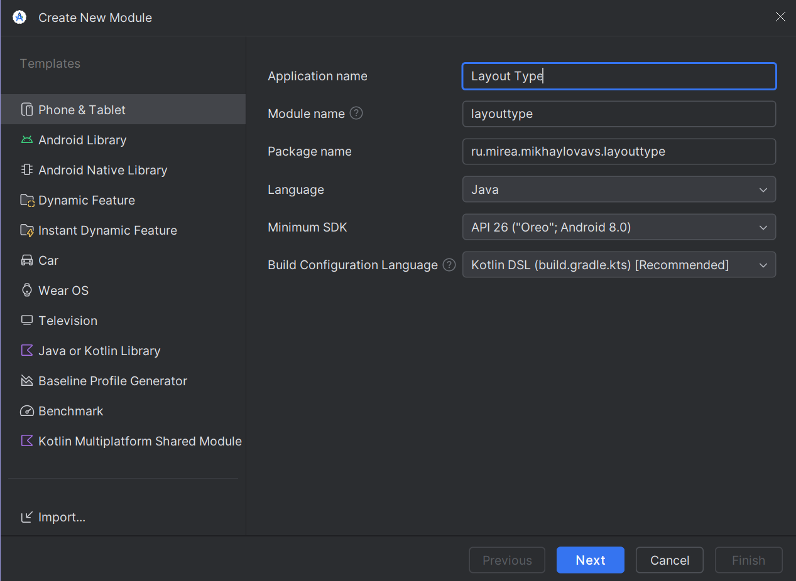
Рисунок 2 - Продолжение настройки проекта: выбор шаблона модуля и указание дополнительных опций, необходимых для корректной работы.
Интерфейс создания модуля: настройка структуры файлов, добавление исходных кодов и ресурсов.
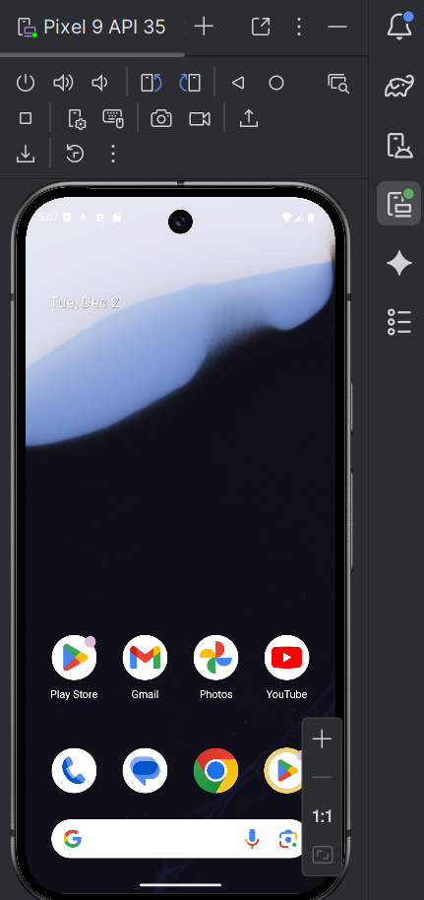
Рисунок 3 - запуск эмулятора

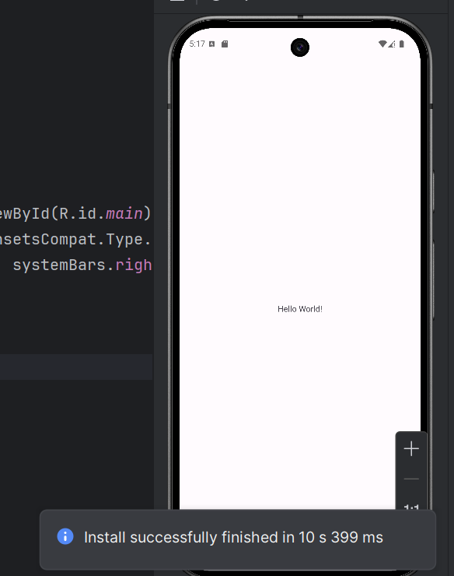
Рисунок 4 - Запуск эмулятора: выбор устройства и версии ОС для тестирования модуля.
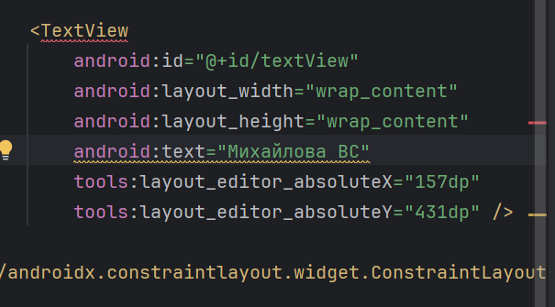
Рисунок 5 – добавление и изменение текста
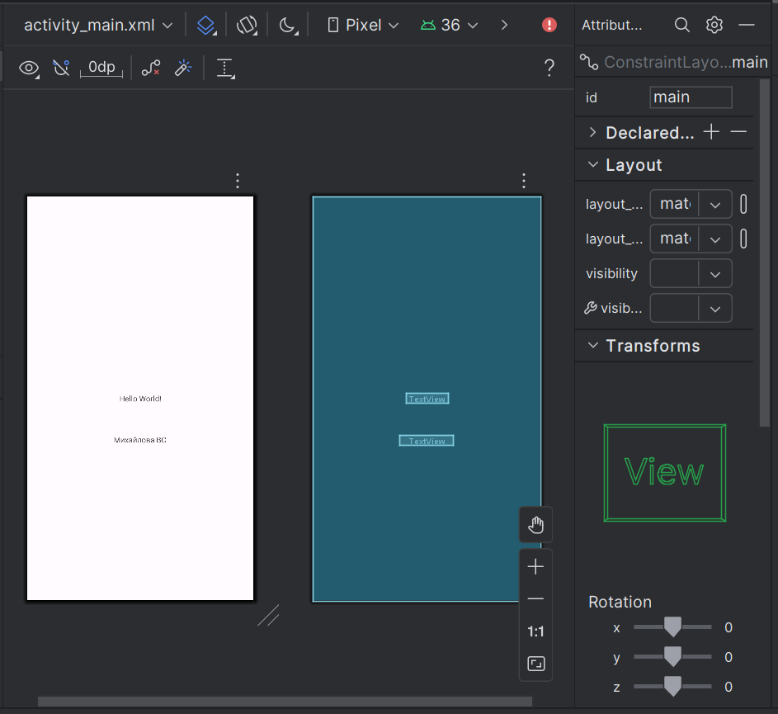
Рисунок 6 - использование графического интерфейса
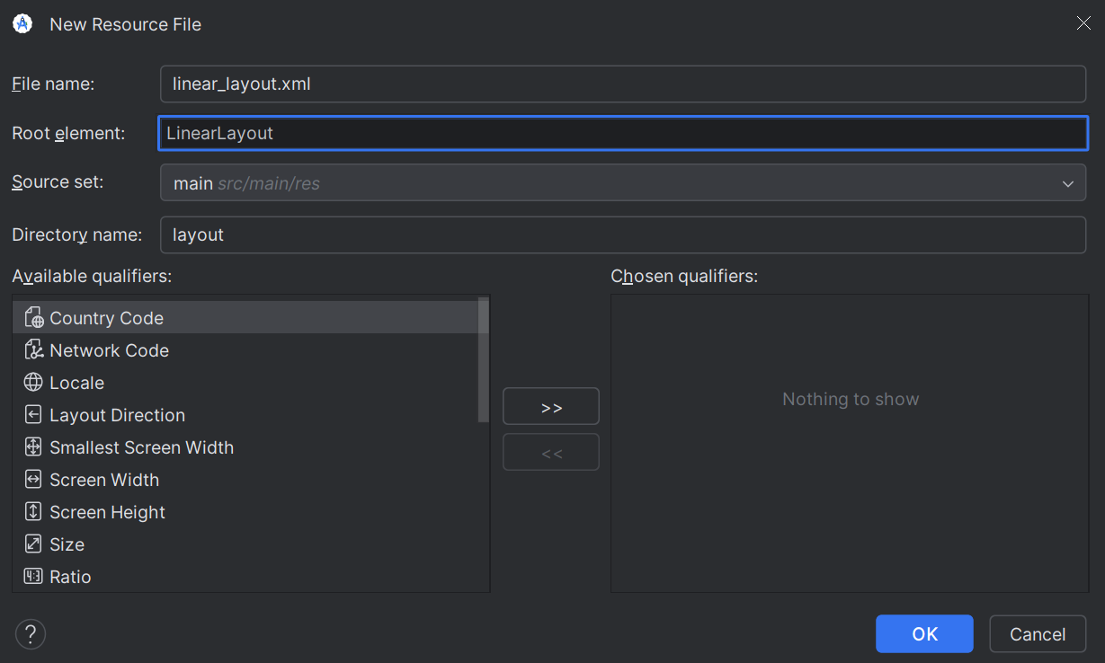
Рисунок 7 - создание linear_layout.xml

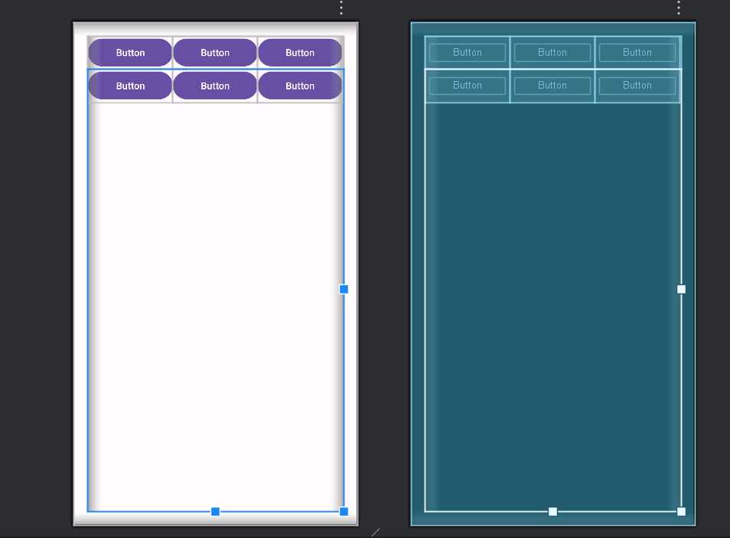
Рисунок 8 - Добавление кнопок с помощью графического интерфейса
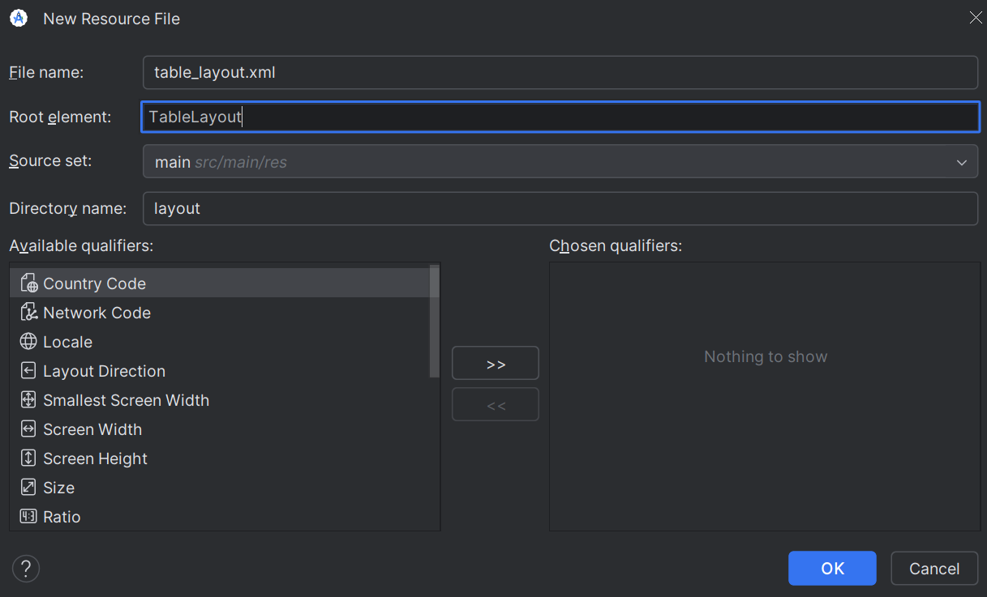
Рисунок 9 - Создание table_layout.xml
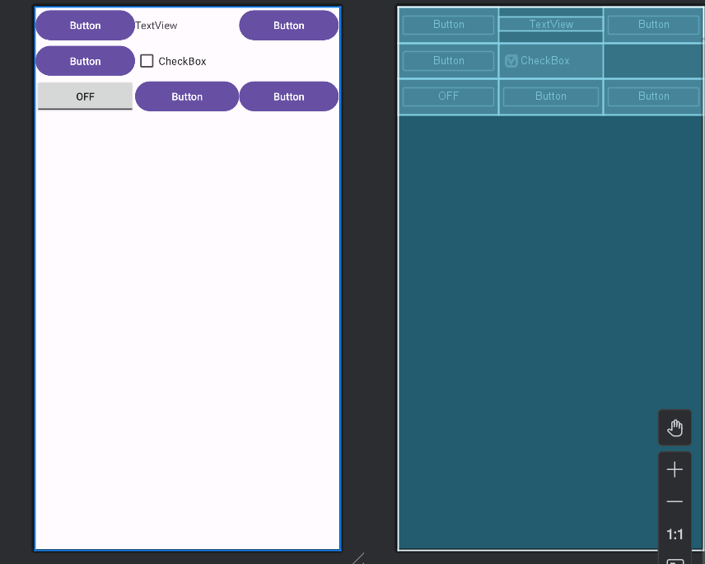
Рисунок 10 - Добавление кнопок

LinearLayout: Располагает дочерние элементы (View) линейно, в одну строку (horizontal) или в один столбец (vertical). Это как слова в предложении или пункты в списке.
TableLayout: Располагает элементы в виде таблицы (строках и столбцах). Для этого используются вложенные контейнеры <TableRow>, каждый из которых представляет собой строку таблицы. Это как электронная таблица Excel.

Далее был создан отдельны модуль control_lesson1
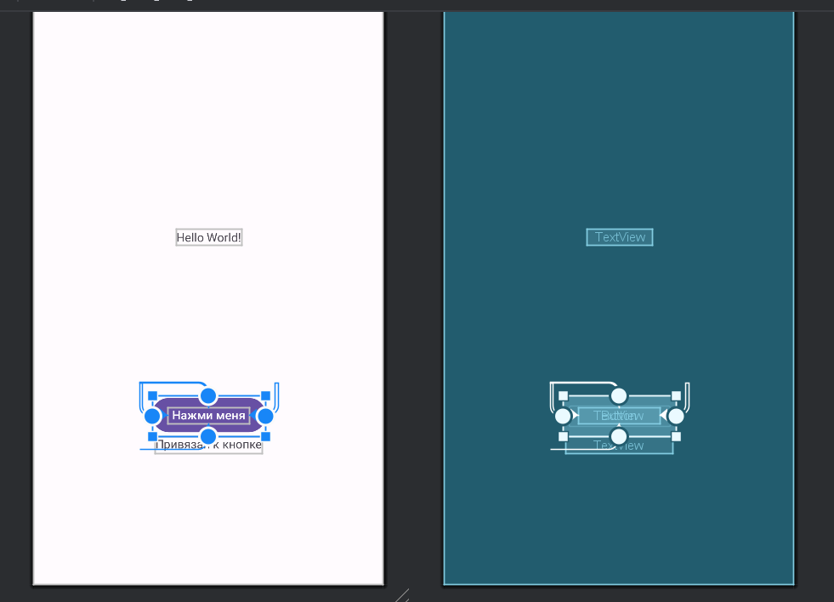
Рисунок 11 - управление зависимостями
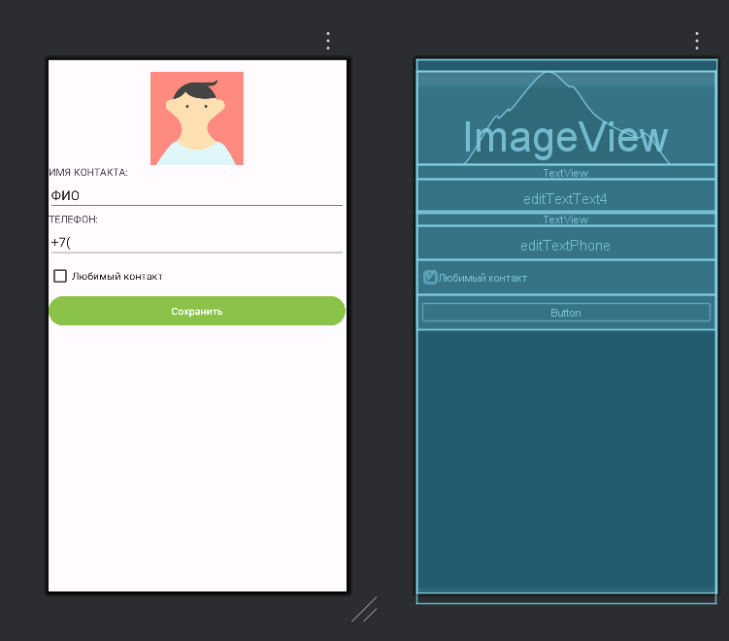
Рисунок 12 - создание странички в activity_main.xml
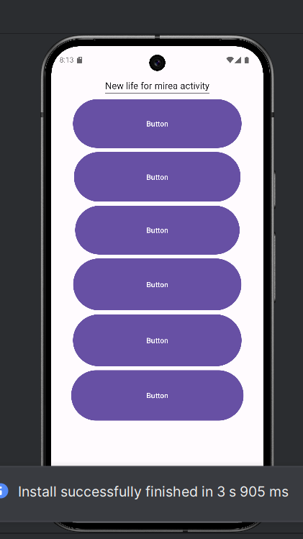
Рисунок 13 - Создание кнопок в activity_second.xml
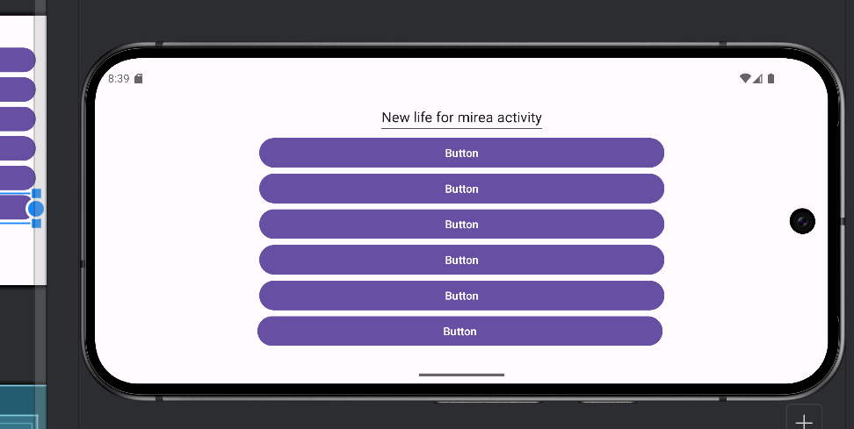
Рисунок 14 - Изменеение ориентации страницы с помощью layout-land
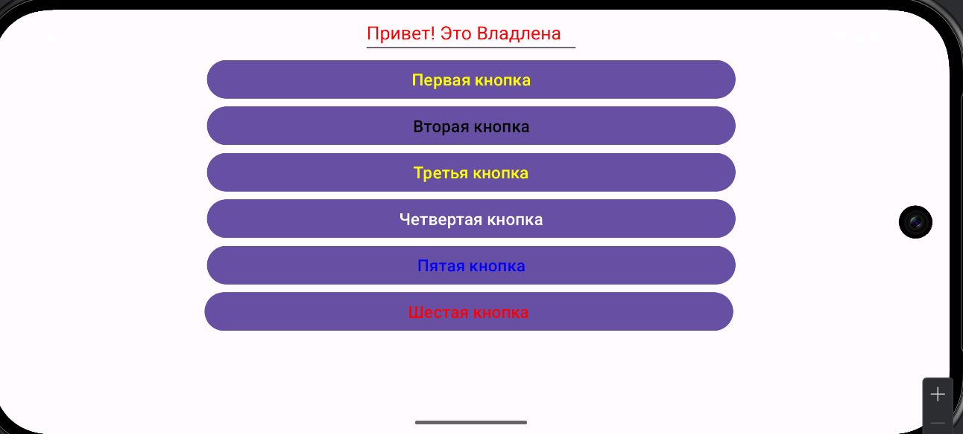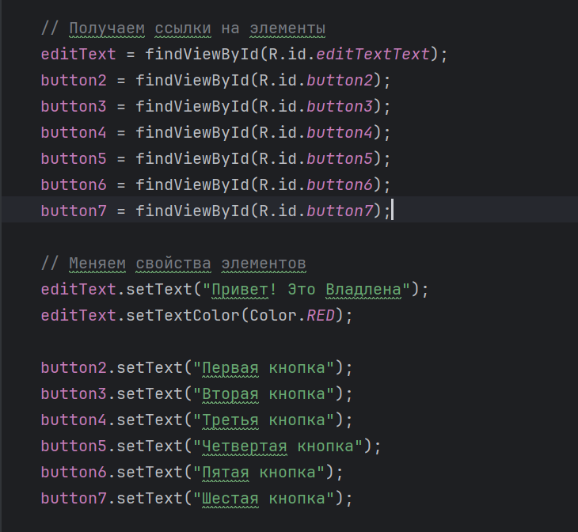
Рисунок 15 - Изменение MainActivity
